广州城投综合能源投资经营管理有限公司
杂用水厂、超算新能源站监控画面接入枢纽楼监控中心及广医宿舍区增加光纤链路工程竞选文件
- 项目基本情况
- 项目名称：杂用水厂、超算新能源站监控画面接入枢纽楼监控中心及广医宿舍区增加光纤链路工程
- 项目地点：广州大学城
- 采购限价：人民币33.68万元（投标报价超过采购限价为无效投标）。
- 项目概况：
超算分布式能源站、杂用水厂位于广州大学城小谷围岛上，二者均位于外环路外侧，目前没有光纤接入信息枢纽楼。
本项目拟从能源站和杂用水厂敷设光纤，经综合管廊中已有的光纤，接到大学城综合管廊管沟值班室，并通过已有的管沟值班室-枢纽楼光纤接入枢纽楼监控中心。
2#冷站板换间的通讯信号（2#站-华工-广药-广中医线路）经常出现不稳定的情况。为增强板换间通讯的稳定性，本项目拟敷设一条2#站至广中医体育馆板换间的光纤，将该支路通讯网络形成环网。
- 合格投标人资格要求
- 必须是具有独立承担民事责任能力、在中华人民共和国境内注册的法人，按国家法律经营。
- 具备有效的工商营业执照、企业法人组织机构代码证书、税务登记证书（或三证合一）。
- 已办理合法税务登记，具有开具相应增值税专用发票资格。
- 具备以下资质之一：
- 建筑机电安装工程专业承包三级或以上资质。
- 电子与智能化工程专业承包二级或以上资质。
- 投标人近3年内(2020年1月1日至今) 完成过质量合格的类似项目业绩（需提供合同和验收报告等相关证明材料复印件，完成时间以竣工验收时间为准）。
- 不接受联合体报价。
- 项目内容及要求
- 施工内容
- 超算能源站线路敷设
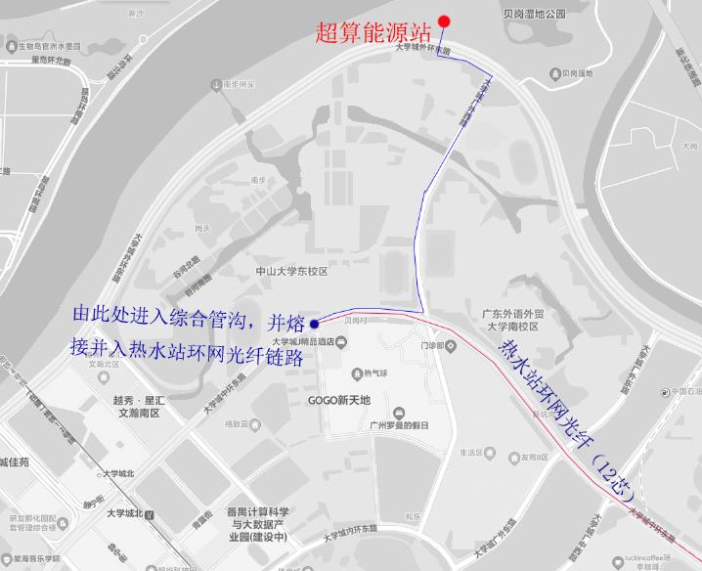
本项目拟从超算能源站敷设光纤，在中环路进入综合管沟，在管沟内的已有光纤链路中做熔接，实现光纤信号传入管沟值班室。初步路由如下：

图A
  - 超算能源站内线路敷设
超算能源站内光纤起点为一楼值班室，配有交换机柜（甲供），施工方负责敷设以下3路光纤，并接入该交换机柜：
- 终点为综合管廊的光纤
- 终点为超算能源站临时办公区的光纤
- 终点为-1层电子间的光纤
施工方负责交换机内的线缆整理、尾纤熔接、打标签。交换机柜内预留合适长度的备用光纤。
    - 至综合管廊的光纤
- 该光纤在能源站室外草地直埋敷设，敷设完工后需要进行绿化恢复。
- 进入室内若无穿线孔，乙方负责开孔，并做封堵。
    - 临时办公区的光纤敷设
- 临时办公区位于站内，光纤在室外草地直埋敷设，长度约100米，敷设完工后需要进行绿化恢复。
- 进入室内若无穿线孔，乙方负责开孔，并做封堵。
- 临时办公区内接光纤盒，做熔接。
    - 电子间线路敷设
- 电子间位于-1层，施工方需从一楼值班室敷设光纤至电子间交换机机柜，长度约70米；并从交换机柜敷设2条网线至PLC柜，长度约20米。
- 光纤可利用现有电缆桥架，没有电缆桥架的位置，应采用镀锌铁管，口径不低于DN25，配镀锌辅材。
- 网线通过电缆夹层桥架敷设，施工时不得踩踏现有电缆。网线乙供，六类屏蔽，配屏蔽水晶头。
  - 超算能源站站外至综合管廊线路敷设
综合管廊入口在中环路的中大附近，施工方需敷设光纤自此进入，并接入已有光纤。
该部分线路存在未探明路由，施工方负责路由勘探并敷设光纤。初步规划的路由见图A。
能源站外环东路预埋有过路穿线管，然而马路两侧管井被土覆盖，无法确定穿线孔的位置。施工方需在马路两侧进行挖土探管，预计每侧挖土面积为5m*5m。
施工方应尽可能利用预埋管敷设光纤， 费用按照本项目中的管道敷设单价结算。
若无法利用预埋管，施工方可采用顶管、破路等措施穿线过马路，两侧做管井，尺寸不低于60*60*60cm。 顶管按照本项目中的人行道直埋综合单价结算，破路按照工程量清单中的价格结算。
若采用破路的方式，则施工方负责向交管部门申请，施工时应采取交通施工警示措施，并进行交通疏导。预埋管不少于2根DN32PVC管。
自外环马路至综合管廊，预计需要破人行道埋管，该部分长度约1000米。
  - 综合管沟值班室与信息枢纽楼光纤重熔
综合管沟值班室与信息枢纽楼之间已有一条12芯光纤，分别接在光纤配线架上。该光纤衰减较大。施工单位需将光纤配线架上的尾纤重新熔接，以确保通讯正常。
- 杂用水厂线路敷设
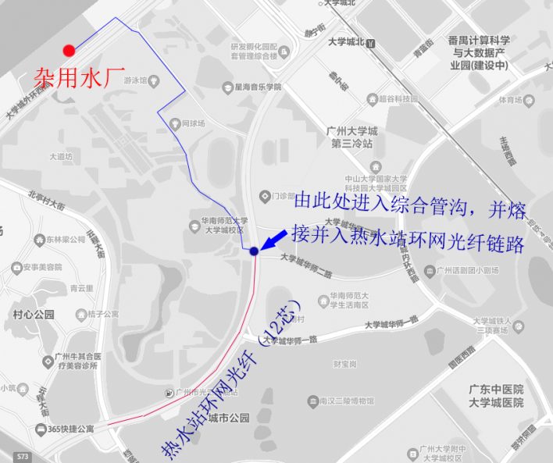
该部分光纤起点位于杂用水厂一楼值班室，终点位于综合管沟星海学校附近，初步路由见下图：

图B
  - 杂用水厂厂内线路敷设
杂用水厂值班室设有交换机柜一个（甲供），施工方负责将光纤接入该柜，并做整理、熔接。
自交换机柜敷设网线1条至值班室内操作台柜，长度约20米，穿DN25镀锌线管经天花、地面进入操作台柜，压接两侧水晶头。
值班室外部至红线线路，采用直埋方式，约30米。
  - 杂用水厂外部至综合管廊线路敷设
光纤出杂用水厂后，需要再外环西路过路到中环。该段马路没有发现预埋管，预计需要进行顶管或破路处理，要求参照1.2节。
过路之后一部分采用直埋敷设，一部分采用管道敷设。施工方应进行探管，并将光纤敷设至综合管廊。直埋敷设和管道敷设的要求见“（二）施工要求”。
- 综合管廊内光纤熔接
热水系统已建设有光纤环网网络，将15个热水站的数据传输至管沟值班室。
施工方应利用在综合管廊中的热水光纤，在管沟内光纤分支点剪开去各学校的备用芯，重新熔接成综合管廊内的独立光纤。
能源站和杂用水厂来的光纤，分别在中环路的中大、星海附近的综合管廊投料口进入，并在进入点与已有的热水光纤熔接到一起。已有的光纤在这两个投料口附近设有续接包，施工方需解开续接包，准确找到备用芯，剪开其中的6芯，按照颜色一对一熔接，施工时不可影响正在使用的光纤。施工方需与原施工单位沟通，确定备用芯。若误剪正在使用的光纤，造成生产损失，施工方应承担相应责任。熔接点见下图：
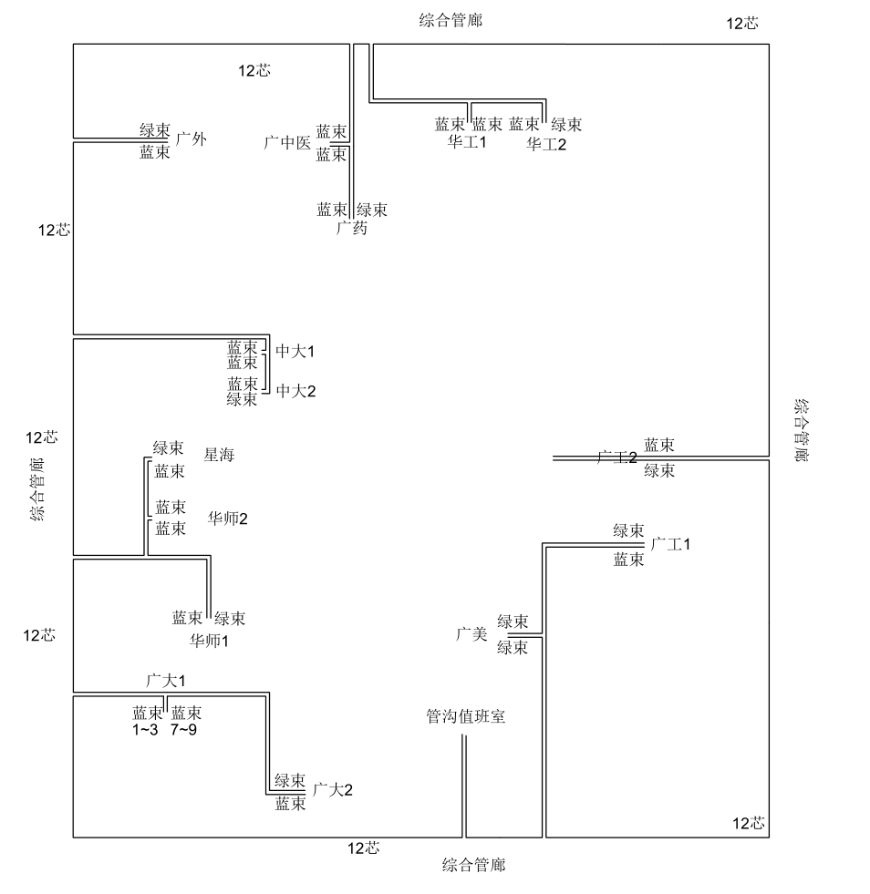
分支点
杂用水厂接入
超算能源站接入
- 查找去广外的备用芯，剪断
- 将A、B的备用芯熔接到一起
B
A
- 2#冷站-广中医体育中管线路敷设
施工方需铺设一条2#冷站控制室至广中医体育中心板换间的光纤线路，初步路由如下：

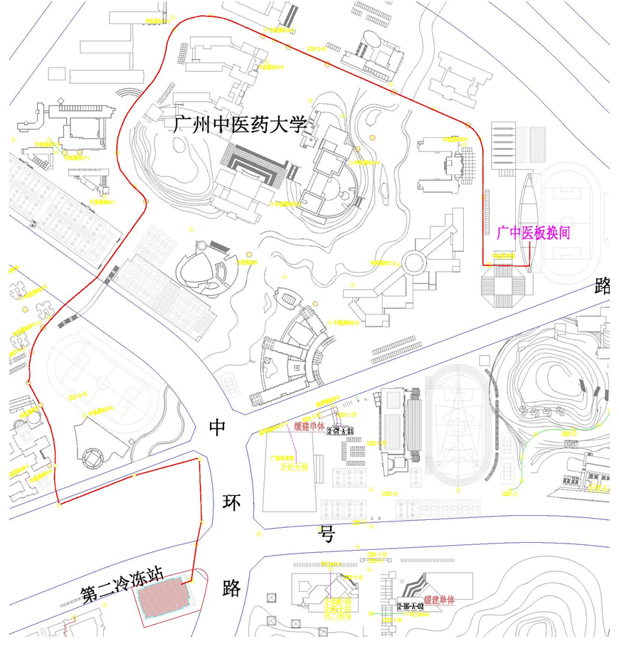

图C
该段光纤预计经过华工北路、广药校内、中环路、广中医校内。该路由没有完全探明，施工方应进行路由探测，确保光纤可达目的地。
过华工北路、中环路所需的要求参见1.2节。
广中医板换间、2#冷站各设有一个光纤箱（甲供），施工安负责将光纤敷设至箱中，并做熔接。
2#站内已有一个PLC柜扩展箱，尺寸约为600*500*400，挂墙安装，内部安装有西门子PLC、通讯模块等设备，以及若干光纤。箱内光纤较乱，施工方需要将箱内光纤、光纤适配器、电源线等重新整理，箱内留合适长度的光纤，多余光纤放到新增的光纤箱中（甲供）。
光纤箱内、扩展箱内的光纤熔接由施工方负责。
2#站、板换间的光纤箱的挂墙安装由施工方负责。
- 施工要求

1.总体要求
1.1本项目敷设的光纤要求均为室外铠装GYTS 12芯单模光缆，材料乙供。
1.2 光纤对接所需的续接盒，要求密封，防水，乙供，包含在总价中。
1.3在进入综合管廊之前的路由，均为未探明的路由，图A、图B、图C为初步规划路由，其中包含未探明部分。施工单位应负责探明所需的所有路由，确保光纤可以到达目的地。路由探测包含在综合单价中。
1.4施工单位负责所有光纤的熔接，包含光缆续接盒、首尾光纤盒、光纤配线架等。熔接采用热熔的方式，禁止采用冷接。
1.5具体工程的方案设计、施工设计图由施工单位负责，施工单位需根据现场实际情况做好施工图深化设计，应符合国家最新技术规范及要求，并提供方案设计、施工图纸及施工组织方案给采购方确认后方可施工。
1.5施工单位在完成现场勘查及方案设计后，需提供实际的工程量清单（附设备材料清单和设备材料技术需求书）（纸质4分及word格式电子版本一份），同时提供设计施工图（纸质版8套及cad格式电子版一份）及施工组织方案（纸质版3套及cad格式电子版一份）。
1.7上述设计施工图、工程量清单及施工组织方案经采购方审核批准后，施工单位则根据施工图及施工组织方案完成光纤敷设施工。
1.8施工单位在完成上述光纤敷设工作后需配合采购方人员完成光系统的调试工作，并对开挖的路面及绿化进行修复，对有关孔洞进行封堵，负责清理施工现场产生的余泥垃圾。
1.9项目负责人应常驻现场，能把控项目进度、安全和质量。
1.10光纤及网线需要挂吊牌，要求机打、PVC，室内的吊牌尺寸要求32*68、四孔，标起始位置。
1.11特别说明：具体敷设路由按照施工单位勘查现场实际情况后可以调整执行，施工单位需负责所有与校方及管道管井权属单位、市政道路开挖的报批及交警协调工作，以及围蔽、警示、交通疏导等，费用包含在综合单价中。如牵涉到管道管井租用的也需提前与权属单位协商好，并经得其同意后实施，如需租用，则需同时告知我司，并由我司与其签订租用协议。

2、管沟内光纤敷设要求
在管沟内按指定类型的线缆桥架敷设，每30米绑定标签。出入管廊及引到地面的人井按管道施工方法操作，做好标签和封堵。在进入管廊的人孔井以及出管廊前的每个节点预留10~20米的光缆。

3、管道光缆敷设要求
可利用现有通信管井、管道进行敷设，需施工单位根据现场勘查核实.
管道敷设光缆应符合以下要求：
a、在孔径90mm 及以上的水泥管道、钢管或塑料管道内，应根据规范尽量利用现原有子管进行敷设。
b、子管不得跨人（手）孔敷设，子管在管道内不得有接头。
c、子管在人（手）孔内伸出长度一般为200～400mm。
d、光缆在各类管材中穿放时，管材的内径应不小于光缆外径的1.5 倍。
e、人工敷设光缆不得超过1000m。光缆气流敷设单向一般不超过2000m。
f、敷设后的光缆应平直、无扭转、无交叉，无明显刮痕和损伤。敷设后应按规范要求做好固定。
g、光缆出管孔150mm 以内不得做弯曲处理。
h、光缆占用的子管或硅芯管应用专用堵头封堵管口。
i、光缆接头处两侧光缆布放预留的重叠长度应符合规范要求。接续完成后，光缆余长应在人孔内按设计要求盘放并固定整齐。
j、管道光缆根据接入需要进行中间人孔预留。

4、直埋光缆敷设要求
部分区域需要开挖路面进行埋管敷设，施工前要取得市政部门许可后才开挖路面，施工时要注意做好施工现场的安全围蔽及工具材料的堆放，施工完要进行路面的恢复。
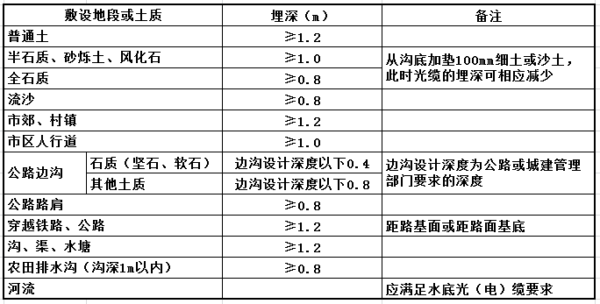
4.1直埋光缆埋深标准：

直埋光缆埋深应满足通信光缆线路工程设计要求的有关规定，具体埋设深度应符合上表的要求。光缆在沟底应自然平铺状态，不得有绷紧腾空现象。人工挖掘的沟底宽度宜为400mm。同时，埋地光缆敷设还应符合以下要求：
a、直埋光缆的曲率半径应大于光缆外径的20倍。
b、光缆可同其他通信光缆同沟敷设，同沟敷设时应平行排列，不得重叠或交叉，缆间的平行净距应≥100mm。
4.2直埋通信线路与其他建筑设施间最小净距表：
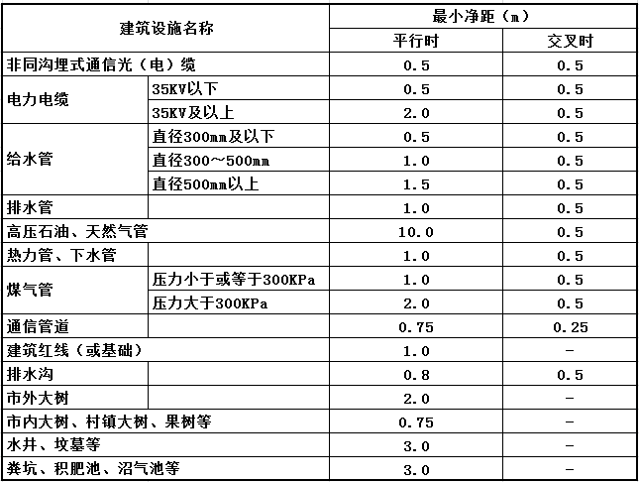

a、直埋光缆与其他设施平行或交越时，其间距不得小于上表的规定。
b、光缆在地形起伏较大的地段（如山地、梯田、干沟等处）敷设时，应满足规定的埋深和曲率半径的要求。
c、直埋光缆穿越保护管的管口处应封堵严密。
d、直埋光缆进入人（手）孔处应设置保护管。光缆铠装保护层应延伸至人孔内距第一个支撑点约100mm 处。
e、应按设计要求装置直埋光缆的各种标志。
f、直埋光缆穿越障碍物时的保护措施应符合规范要求。
4.3 直埋光纤回填土应符合下列要求：
a、先填细土，后填普通土，且不得损伤沟内光缆及其他管线。
b、市区或市郊埋设的光缆在回填300mm细土后，需按原样恢复路面。每回填土约300mm处应夯实一次，并及时做好余土清理工作。
c、回土夯实后的光缆沟，在车行路面或地砖人行道上应与路面平齐，回土在路面修复前不得有凹陷现象；土路可高出路面50～100mm，郊区大地可高出150mm左右。需要用到路面微槽光缆时，光缆沟槽应切割平直，开槽宽度应根据敷设光缆的外径确定，一般应小于20mm；槽道内最上层光缆顶部距路面高度宜大于80mm，槽道总深度宜小于路面厚度的2/3；光缆沟槽的沟底应平整、无硬坎（台阶），不应有碎石等杂物；沟槽的转角角度应满足光缆敷设后的曲率半径要求。
4.4需要遵循的一般要求：
a、在敷设光缆前，宜在沟槽底部铺10mm厚细砂或铺放一根直径与沟槽宽度相近的泡沫条作缓冲。
b、如使用专用器械牵引，光缆的牵引端头应做好技术处理，牵引力应加在加强钢筋上，其牵引力不应超过光缆的最大敷设张力的80%，牵引速度宜为10m/min，一次牵引长度不超过1km。
c、光缆放入沟槽后，应根据路面恢复材料特性的不同在光缆的上方放置缓冲保护材料。
d、路面的恢复应符合道路主管部门的要求，修复后的路面结构应满足相应路段服务功能的要求。
e、每100米设检查井，尺寸不低于60*60*60cm，光纤续借盒应设置于检查井中，挂吊牌（乙供）。
f、直埋线管采用PVC，管径DN32,壁厚不低于2mm。

5、建筑物引上光纤和建筑物内楼道光纤敷设
5.1 引上光缆敷设
引上保护管的材质、规格、安装地点应符合规范要求。
引上保护管在水泥杆、木杆和墙壁的绑扎固定方式应满足图1、2、3 的要求。
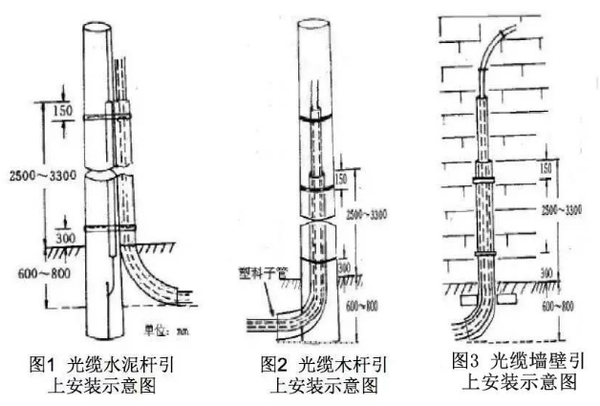
光缆在引上保护管上部的安装方式应符合图1 的要求 。
在人（手）孔内，建筑物内的引上光缆的走向应符合图3 的要求 。
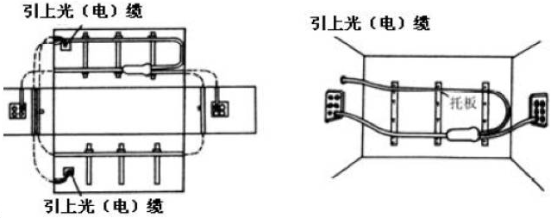

5.2 楼道光缆敷设
光缆在楼道中敷设一般采取在线槽和暗管敷设两种，应符合下列规定：
a、 预埋线槽和暗管的规格型号应符合规范要求。
b、 预埋线槽和暗管两端宜用标志表示出编号等内容并喷上建设方标志。
c、 预埋线槽宜采用金属线槽，预埋或密封线槽的截面利用率应为30％～50％。
d、 敷设暗管宜采用钢管或阻燃聚氯乙烯硬质管。敷设4芯以上光缆时，直线管道的管径利用率应为50％～60％，弯管道应为40％～50％。

5.3 在线槽中敷设光缆应符合下列规定：
a、 密封线槽内光缆布放应顺直，尽量不交叉，在光缆进出线槽部位、转弯处应绑扎固定。不宜与电力电缆交越，若无法满足时，必须采取相应的保护措施。
b、 在水平、垂直线槽中敷设光缆时，应对光缆进行绑扎。垂直布放时绑扎间距不宜大于1.5m，间距应均匀，不宜绑扎过紧或使缆线受到挤压；水平布放时绑扎间距在5～10m。
c、 光缆敷设不允许超过最大的光缆拉伸力和压扁力，光缆外护层不应有明显损伤。光缆不得布放在电梯或供水、供气、供暖管道竖井中；不应布放在强电竖井中。
在建设环境比较恶劣的楼道中敷设时，保护很重要。
在进出竖井的出入口和穿越墙体、楼板及防火分区的孔洞处应采用防火封堵材料封堵。
楼道缆线与配电箱、变电室、电梯机房、空调机房之间最小净距符合下表的规定。
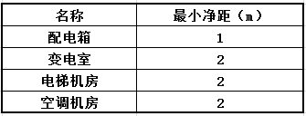

楼道内缆线暗管敷设与其它管线最小净距见下表的规定。
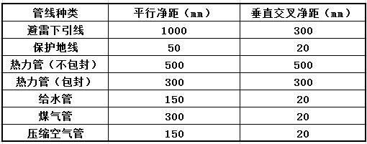

6、建筑物引上光纤和建筑物内楼道光纤敷设
在管沟内按指定类型的线缆桥架敷设，每30米绑定标签。出入管廊及引到地面的人井按管道施工方法操作，做好标签和封堵。在出管廊前的每个节点预留10~20米的光缆。

7、工程施工注意事项
7.1施工单位负责光纤、管材及配件的供货、安装；施工单位应使用合理的包装运输方式运输和装卸，使之完好安全到达施工现场，并承担费用，货物运送到需方指定地点后，由施工单位负责卸货，包吊卸、搬运、二次搬运、施工等。施工单位所供货物到施工现场后至系统调试验收完成前发生的任何货物破坏损毁等风险由施工单位承担。
7.2报价文件提交时须提供深化设计方案、施工图和光纤、管材及配件选型参数（品牌型号等）；
7.3施工注意事项
- 安全第一。服从采购方的安全管理规章制度，进入校区施工需服从校区的安全管理规章制度，严格执行。
- 施工单位为应充分勘察现场，施工时注意成品保护，必要时采取维护、覆盖等有效措施。
- 包垃圾外运，完工后场地清理。
- 项目经理或安全员到场管理，且认证合一。
- 充分考虑现场施工作业条件，如施工作业时间段、原材料水平+垂直运输、空间狭小、净高、有限空间以及在道路上施工对交通的影响等，有限空间作业必须严格按照采购方要求办理有限空间作业票，经采购方批准后方可施工，道路施工如占道施工需向交警部门申请批准后方可作业，市政道路开挖需报批，校内道路开挖则需征得校方同意方可进行。

- 工程量及材料说明
以下工程量仅作参考，本项目由投标人包工包料（注明甲供材料除外），投标人勘踏现场后，应根据下表及结合现场实际情况综合考虑再进行报价。
工程量清单
一 、杂用水厂
 | 项目 | 规格 | 长度/数量 | 单位 | 单价（元） | 小计 | 备注
1 | 光纤敷设
1.1 | 管道敷设 | 12芯铠装室外光纤 | 1200 | 米 |  |  | 材料乙供
1.2 | 直埋敷设（草地） | 12芯铠装室外光纤 | 650 | 米 |  |  | 材料乙供
1.3 | 建筑物内施工 | 12芯铠装室外光纤 | 100 | 米 |  |  | 材料乙供
2 | 网线敷设
2.1 | 杂用水厂内 | 6类屏蔽网线，含镀锌线管 | 20 | 米 |  |  | 材料乙供
3 | 破路
3.1 | 破路及路面恢复 | 1.向交警提交破路申请  2.围蔽、交通疏导等防护措施  3.破路面，埋管，数量不低于2条DN32PVC管  4.穿光纤，并在管内预留钢丝  5.路面恢复 | 2 | 处 |  |  | 双向车道按2处计算。外环。
小计（元）
二 、超算能源站
 | 项目 | 规格 | 长度/数量 | 单位 | 单价（元） | 小计 | 备注
1 | 光纤敷设
1.1 | 管道敷设 | 12芯铠装室外光纤 | 700 | 米 |  |  | 材料乙供
1.2 | 直埋敷设（草地） | 12芯铠装室外光纤 | 400 | 米 |  |  | 材料乙供
1.3 | 直埋敷设（人行道） | 12芯铠装室外光纤 | 1250 | 米 |  |  | 材料乙供
1.4 | 建筑物内施工 | 12芯铠装室外光纤 | 200 | 米 |  |  | 材料乙供
1.5 | 管沟至枢纽楼光纤重熔 | 人工 | 1 | 项
2 | 网线敷设
2.1 | 电子间柜间 | 6类屏蔽网线 | 40 | 米 |  |  | 材料乙供
3 | 破路
3.1 | 破路及路面恢复 | 1.向交警提交破路申请  2.围蔽、交通疏导等防护措施  3.破路面，埋管，数量不低于2条DN32PVC管  4.穿光纤，并在管内预留钢丝  5.路面恢复 | 2 | 处 |  |  | 双向车道按2处计算。外环。
小计（元）
三、2#站-广中医体育馆光纤
 | 项目 | 规格 | 长度/数量 | 单位 | 单价（元） | 小计 | 备注
1 | 光纤敷设
1.1 | 管道敷设 | 12芯铠装室外光纤 | 2200 | 米 |  |  | 材料乙供
1.2 | 建筑物内施工 | 12芯铠装室外光纤 | 200 | 米 |  |  | 材料乙供
1.3 | 线缆整理 | 人工，含光纤熔接 | 1 | 项 |  |  | 2#站内的板换间控制箱线缆整理
四、综合管沟内接入热水光纤
 | 项目 | 规格 | 数量 | 单位 | 单价（元） | 小计 | 备注
1 | 光纤接入 | 1.解开已有续接包;  2.找到备用芯，剪断;  3.熔接6芯 | 7 | 处
小计（元）
合计（一、二、三、四项）
税
总计（元）

注：
- 杂用水厂、超算能源站光纤敷设的“破路及路面修复”费用，据实结算。

- 项目工期、验收标准及质保期限
- 施工工期
本项目总工期为90天（含节假日，连续计算），超算能源站接入枢纽楼线路敷设，包含能源站-综合管廊光纤敷设、接入综合管廊内已有的光纤备用芯、综合管廊值班室-枢纽楼光纤重熔，需于2023年12月10日之前完成，具体开工日期以甲方通知为准。
- 工程验收标准及方式
工程验收标准：《地埋光缆技术规范》 、 《光缆管道敷设规范》要求以及国家和行业相关的其他质量标准。
两地光纤的衰减，应达到万兆网络的要求。
施工方提供最终版本的实际路由图纸，应在地图上标明每个光纤续接包的位置、光纤检查井的位置。
- 工程验收的方式：
- 施工单位在完工后，须提前3天提交工程验收进度计划给采购人，以便采购人组织相关人员对项目进行验收。
- 经采购人组织相关人员进行验收合格后，签发验收合格证明文件。
- 施工单位必须将产品所有资料（如有，包括但不限于设备检验合格证书、3C认证证书等）提交采购人，同时将与项目有关的竣工资料一式两份一起提交给采购人。
- 来料验收、过程验收及竣工验收。
- 质保期及质保期内需履行的特殊义务：12个月，从竣工验收开始计算。
- 工程费用及支付方式
- 本工程采用综合单价包干，包工、包料、包工期、包质量、包安全、包安全文明施工、包验收、包调试、包结算、包资料整理、包综合治理、包风险、包利润和管理费等完成本项目的全部费用。
- 本项目的投标总价应包含投标人按施工现场现状及施工范围根据采购人要求完成项目约定全部工作所需的税费及相关措施费及合同实施过程中应预见和不可预见的费用等等。工程量清单和竞选范围内的报价如有漏计或漏项的，视为投标人单方面作出的让利，费用不另行增加。
- 付款方式
- 在本合同履行期内，若国家税费调整，合同含税金额按国家规定税率作出相应调整，供方每次申请付款应按照合同内容开具相应税率的合法有效的增值税专用发票。
- 合同付款按施工进度支付，具体为：
- 形象进度完成30%时，甲方收到乙方请款资料后15个工作日内支付工程款至合同暂定总价的15%。
- 形象进度完成60%时，甲方收到乙方请款资料后15个工作日内支付工程款至合同暂定总价的40%。
- 形象进度完成80%时，甲方收到乙方请款资料后15个工作日内支付工程款至合同暂定总价的60%。
- 项目全部完工并竣工验收合格并按甲方要求完成合同结算手续后，甲方收到乙方请款资料后15个工作日内支付工程款至合同结算总造价的95%。
- 质保期期满且乙方质保期义务按要求履行完毕后，甲方收到乙方请款资料后15个工作日内付清余款（不计利息）。
- 每次付款前乙方开具符合国家税务规定的等额合格的增值税专用发票给甲方。乙方晚于付款期限提供的，甲方付款期限相应顺延。
- 投标文件
根据采购人要求的投标文件格式，进行密封报价（盖章）。投标文件应包含以下内容：
- 商务部分（提供复印件，并加盖公章）
- 有效的企业工商营业执照、企业法人组织机构代码证书、税务登记证书（或三证合一）；
- 供应商调查表（格式见附件2）
- 法定代表人证明书、法定代表人授权委托书原件（格式见附件3和附件4）；
- 有效的安全生产许可证及资质证书；
- 本工程拟派项目负责人简历表（包括姓名、部门和职务、所学专业和毕业院校名称及毕业时间、主要资历、经验及承担过的类似项目，获得认证资质证书及复印件）；
- 近3年内(2020年1月1日至今) 完成过质量合格的类似项目业绩（需提供合同和验收报告等相关证明材料复印件）；
- 投标人认为有必要的其他材料复印件。
- 技术部分（格式自定，加盖公章）
施工方案：施工单位应充分了解现场条件，并针对本项目制定切实可行的施工方案，包括但不限于：
- 总体实施方案；
- 实施进度计划和工期承诺书；
- 确保实施进度的技术和组织措施；
- 确保安全文明施工的技术和组织措施；
- 投入的机械设备；
- 投标人认为其它需要说明的文字。
- 价格文件（加盖公章）
- 报价一览表（格式见附件1）
- 报价明细表：采用工程量清单计价，按本竞选文件所附工程量清单和乙供主要材料清单报价，并以此作为结算依据，包括但不限于工程量清单和乙供主要材料清单各项目单价及综合总报价，并注明未含税总价、税率和含税总价。
- 评标方法
本项目采用综合评估法，对投标人进行价格和信用评审，其中价格评审部分占90%，供应商诚信部分占10%，投标人评审得分=价格得分+诚信分。以经评审的最低投标报价作为评标基准价，当投标价等于评标基准价时价格分得满分，投标价每高于评标基准价1%扣1分，扣至0分为止。供应商诚信分以评标当天采购人供应商管理系统查到的分值直接计取（供应商诚信分原始分为0分），投标人不在供应商管理系统内的，诚信分按0分计算。供应商诚信分在采购人官方网站上定期公布。同时通过投标人资格审查（见附件5）和投标文件有效性审查（见附件6）后，各投标人按综合评分由高至低的顺序依次排列，排名第一为第一中标候选人。采购人对中标人实行信用评价管理，中标后采购人将中标人纳入供应商管理系统，按项目对中标人的合同履约行为进行考核，具体按采购人供应商管理办法进行。
- 勘踏现场
投标人有必要勘踏现场，充分了解清楚施工现场的环境和要求，以便投标人获取那些须投标人自己负责的有关编制投标文件和签署合同所涉及现场所有的资料。一旦中标，这种考察即被认为其结果已在中标文件中得到充分反映。考察现场的费用由投标人自己承担，如因对现场不了解导致报价的失误，由投标人承担。勘踏现场时间：2023年9月6日10时00分，集中地点：广州市番禺区大学城明志街1号信息枢纽楼一楼西门。勘踏现场联系人生产部乔工，联系电话：020-39302000转724。投标人未在规定时间勘踏现场的，采购人不再另行组织，由投标人自行前往勘踏。
- 递交投标文件
- 投标文件递交截止时间：2023 年9月14日北京时间15时00分前。以密封的形式提供投标文件到：广州市番禺区大学城明志街1号信息枢纽楼前台。投标文件信封或外包装上应当注明采购项目名称、投标人名称和“在（竞选文件中规定的开标日期）之前不得启封”的字样，封口处应加盖投标人印章。采购人接受现场递交或邮寄两种方式。采用邮寄方式的，应在邮寄外包装袋上注明“面向大规模异构系统的综合管理平台及应用示范项目专项采购设备安装工程”字样。投标人递交投标文件后，请联系采购人确认。
- 投标文件逾期递交、未送达指定地点的、或未按要求密封的，采购人有权不予受理。
- 公开发布
本竞选文件在广东建设工程信息网（网址：www.get-cn.com）、广州大学城投资经营管理有限公司网站（网址：https://www.gzuci.com/）同时发布。本竞选文件在各媒体发布的文本如有不同之处，以在广州大学城投资经营管理有限公司网站发布的文本为准。
- 采购人地址和联系方式
采购单位：广州城投综合能源投资经营管理有限公司
联系地址：广州市番禺区大学城明志街1号信息枢纽楼9楼
联系人：
联系电话：
附件1：报价一览表
附件2：供应商调查表
附件3：法定代表人身份证明书
附件4：法定代表人授权委托证明书
附件5：投标人资格审查表
附件6：投标文件有效性审查表
采购人：广州城投综合能源投资经营管理有限公司
2023年8月29日
附件1
报价一览表

项目名称：杂用水厂、超算新能源站监控画面接入枢纽楼监控中心及广医宿舍区增加光纤链路工程
序号 | 项目名称 | 投标价（单位：人民币元）
1 | 投标总价 | 大写：  小写：
其中 | 不含税总价 | 大写：  小写：
2 | 投标工期
3 | 工程质量标准
4 | 保修期限
5 | 拟委派的项目负责人 | 姓名
5 | 拟委派的项目负责人 | 技术职称
5 | 拟委派的项目负责人 | 联系电话

注：（1）投标总价为人民币报价。
（2）投标总价是所有需采购人支付的本次项目采购的金额总数，应包括竞选文件要求的全部内容，投标人完成本项目（如果中标）所必须的所有成本费用和投标人应承担的一切税费，包括但不限于全部人工费、材料、设备、工具、机具、安装运输、规费、措施费、合理利润、管理费、税费等及清理现场的费用、合同实施过程中应预见和不可预见的费用等等。
（3）若用小写表示的金额和用大写表示的金额不一致，以大写表示的金额为准。

投标人名称（盖章）：

日期： 年 月 日
附件2
供应商调查表
项目名称：杂用水厂、超算新能源站监控画面接入枢纽楼监控中心及广医宿舍区增加光纤链路工程
供应商名称 |  |  |  |  |  |  |  | 法人代表
详细地址 |  |  |  |  |  |  |  | 邮 编
成立日期 |  |  |  |  | 营业执照号码 |  |  | 发证机构
固定电话号码 |  |  |  |  | 传真号码 |  |  | 注册资金
公司类型 |  |  |  |  |  |  | 机构性质
项目联系人 |  |  |  |  |  |  | 联系电话
经营范围
序号 | 资质证书（认证项目）名称 |  |  |  |  |  |  | 发证机关
1
2
3
主要服务行业 |  |  |  |  |  | 主要客户
近三年类似业绩
序号 | 服务单位 |  |  |  |  | 项目内容
1
2
3
报名单位（盖章）：

日期：2023年 月 日
附件3
法定代表人身份证明书

在我单位任 职务，是我单位法定代表人，身份证号为 ，特此证明。

（单位盖章）

日期：2023年 月 日
单位通信地址：

邮政编码： 单位联系电话：

附：法人代表身份证正反面或其他身份证明材料复印件

附件4
法定代表人授权委托证明书

兹授权（委托代理人姓名）为我方委托代理人，其权限是：办理 （采购单位名称）组织的“ （项目名称）”的投标和合同执行，以我方的名义处理一切与之有关的事宜。
本授权书自年月日签章之日起生效，特此声明。
附：代理人性别： 年龄： 职务：
身份证号码：
（营业执照等）注册号码：
企业类型：
经营范围：
附：被授权人有效身份证正反面或其他身份证明材料复印

（单位盖章）：

法定代表人（签字或盖章）：
被授权人（签字或盖章）：
日期： 2023年 月 日
说明：法定代表人亲自办理投标事宜的，无需提交本证明书。

附件5
投标人资格审查表

项目名称：杂用水厂、超算新能源站监控画面接入枢纽楼监控中心及广医宿舍区增加光纤链路工程
序号 | 评审内容 | 备注
1 | 具备有效的工商营业执照、企业法人组织机构代码证书、税务登记证书（或三证合一）（复印件盖章）
2 | 法定代表人证明书原件或法定代表人授权委托书原件
3 | 具备以下资质之一：  1. 建筑机电安装工程专业承包三级或以上资质。  2. 电子与智能化工程专业承包二级或以上资质
4 | 有效的安全生产许可证（复印件盖章）
5 | 近3年内(2020年1月1日至今) 完成过质量合格的类似项目施工业绩（需提供合同和验收报告等相关证明材料复印件）
 | 评审结论（通过/不通过）
注：
- 投标人分栏中填写“√”表示该项符合竞选文件要求，“×”表示该项不符合竞选文件要求，“○”表示无该项内容；
- 经评标委员会审核后，出现一个“×”的结论为“不通过”，即按废标处理。
- 表中全部条件满足为“通过”，同意进入下一阶段评审。
- 如对本表中某种情形的评委意见不一致时，以评标委员会过半数成员的意见作为评标委员会对该情形的认定结论。
评委签名：
日 期： 年 月 日

附件6
投标文件有效性审查表

项目名称：杂用水厂、超算新能源站监控画面接入枢纽楼监控中心及广医宿舍区增加光纤链路工程
序号 | 评审内容 | 投标人
1 | 投标文件未按竞选文件的规定密封、盖章和签署；
2 | 投标文件未按竞选文件规定的格式填写，内容不全或关键字迹模糊、无法辩认；
3 | 对同一竞选项目出现两个或以上的投标报价，且没声明哪个有效；
4 | 投标总报价低于企业自身成本；
5 | 投标报价超过采购限价；
6 | 工期不满足竞选文件要求的；
7 | 施工方案或施工组织设计未响应竞选文件中已明确必须要作实质性响应的内容；
8 | 投标文件附有采购人不能接受的条件；
9 | 不符合竞选文件中规定的其他实质性要求。
10 | 专职安全员须不具有有效的安全生产考核合格证（C类）或建筑施工企业专职安全生产管理人员安全生产考核合格证书（C3）
 | 评审结论（通过/不通过）
注：
- 投标人分栏中填写“√”表示该项符合竞选文件要求，“×”表示该项不符合竞选文件要求，“○”表示无该项内容；
- 经评标委员会审核后，出现一个“×”的结论为“不通过”，即按废标处理。
- 表中全部条件满足为“通过”，同意进入下一阶段评审。
- 如对本表中某种情形的评委意见不一致时，以评标委员会过半数成员的意见作为评标委员会对该情形的认定结论。
评委签名：
日 期： 年 月 日

